第6课 全球航路的开辟

【教学立意】

在15-16世纪，不同区域文明均尝试探索海洋，但唯独欧洲的探险事业最终开辟了真正连接全世界的新航道。具有持续性外向动力的欧洲人，最终成为了海洋的主人，开启了在全球范围内扩张的时代。

【教学目标】

知道新航路开辟的历史事实，理解欧洲人开辟新航路的动因与条件，能从不同类型的史料中提取有效信息，并通过综合、比较的方法，初步认识欧洲的相对特殊性，领悟经济因素的基础性作用，认同社会意识与社会存在之间的相互关系。

【教学重难点】

重点：新航路开辟的过程

难点：新航路开辟的动因

【教学过程】

导入：展示葡萄牙的大发现纪念碑与中国的郑和下西洋纪念邮票。提问：中葡两国的航海纪念内容有何不同？

设计意图：创设历史情境，导入新课，为展开分析欧洲人接力式的航海探险埋下伏笔。

环节一：结合课本展示的星盘、罗盘等材料，从资金、技术、人员等角度，对比郑和船队与欧洲探险者船队，提问：欧洲人是否具有相对优势？

设计意图：知道科技进步与政府支持是远洋航行得以进行的条件，引出对欧洲人海洋探险深层动因的探究。

环节二：展示地图与文字材料，介绍欧洲商品经济的发展，以及对黄金与香料的迫切需求，分析欧洲人大力发展海外贸易的原因。

设计意图：理解物质动力是新航路得以开辟的最重要因素，也是欧洲人持续探索世界的不竭动力。

环节三：介绍亨利王子对海外传教的热情，展示材料对哥伦布马与明成祖对海外贸易的态度，提问：二者的义利观有何不同？

设计意图：学会用比较的办法，初步认识文化与经济因素的相互影响，理解欧洲人远洋海航的精神动力。

环节四：结合图表，梳理葡萄牙人、西班牙人开辟新航路的历史事实。

设计意图：知道葡萄牙人、西班牙人航海活动的成果。

环节五：展示欧洲自16世纪至18世纪世界地图的变化，介绍哈克鲁伊特的成长故事，提问：新航路的开辟对欧洲人产生了什么影响？

设计意图：认识新航路开辟对欧洲人世界观的影响，领悟人类的探险精神对社会历史发展的重要作用。

环节六：展示地图说明英、荷、俄等国的航海开拓，出示材料说明中国当时对世界的认识。引导讨论：欧洲人为何能最终实现全球海陆大通？

设计意图：理解欧洲人海上探险的接力式特征，学习用综合方法把握欧洲人能完成全球航路开辟的深刻原因。

【结构板书】

海路大通

海洋主宰

欧洲因连接改变

世界因欧洲连接

欧洲人开辟全球航路

动因

物质动力：商品经济

精神动力：宗教热情

条件

资金保障

技术积累

【教学策略】

教师在授课过程中应注重调动学生的自主性，通过设问解疑的方法合理过渡教学环节。要注意的是，本课设计旨在重点分析支持西欧人开辟全球航路的持续性动力，在讲授过程中，会对部分内容一笔带过，要引导学生综合分析课本、地图册与补充材料，达成教学目标。

【作业设计】

阅读材料，回答下列问题

材料一：

1518年3月21日，西班牙国王和麦哲伦等人订立了关于发现香料群岛的协定。其中规定：朕愿意下令赐给，从你们发现的岛屿和大陆获得的一切利润和收入，以及捐税和替朕征收的其他进款中，出去你们负担的开支后，给你们留下二十分之一……

——周一良、吴于廑总主编、郭守田主编：《世界通史资料选辑·中古部分》

材料二：

下西洋主要是为了确保南洋海道的畅通，以重新确立海外册封制度，恢复洪武初年诸蕃朝贡的盛况……顺便解决安南的归顺和制服盘踞三佛齐的中国海盗……郑和的宝船所到之处, 先是宣读大明皇帝诏书, 然后大行赏赐。

——罗荣渠：《15世纪中西航海发展取向对比与思索》

1.试概括麦哲伦与郑和的远洋航行的不同特点。

麦哲伦的航行是具有私人契约性质的海上探险活动。郑和下西洋则是完全由明朝政府组织的出使海外的活动，以扩大明朝的海外政治影响力为主要目的。

2.从社会经济角度，简要分析造成这种不同原因。

以麦哲伦为代表的西欧人的远洋探险以获得经济利益为主要目标，是在欧洲商品经济发展背景下产生的。

郑和下西洋是自然经济占主体的封建王朝所推行的海外政治行动，获得经济利益不是其主要目的。

【资料附录】

材料一：

到了16世纪，奥斯曼帝国的水手们也在印度洋上探险，1517年政府埃及以后，印度洋随处可见奥斯曼帝国的商船和军舰；它们甚至航行到了中国……

——杰里·本特利《新全球史》

材料二：

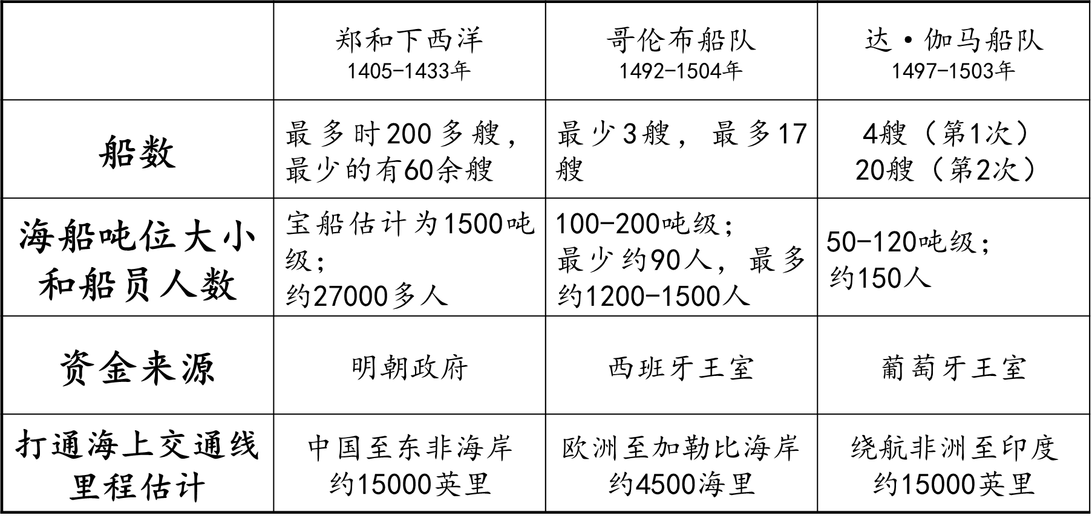

——资料整理自罗荣渠：《15世纪中西航海发展取向对比与思索》

材料三：

亚洲的香料，在欧洲却没有替代品……在15和16世纪，欧洲对每一种香料都有极大的需求……香料的用途非常广泛，并不只是欧洲最富有阶级在使用……欧洲自己很少具备能够在亚洲市场占有一席之地的商品

——戴维·阿诺德《地理大发现》

材料四：

黄金是一切商品中最宝贵的，黄金是财富，谁占有黄金，谁就能获得他在世上所需的一切。同时也就取得把灵魂从炼狱中拯救出来，并使灵魂重享天堂之乐的手段。

——周一良、吴于廑总主编、郭守田主编：《世界通史资料选辑·中古部分》

材料五：

明成祖：商税者，国家抑逐末之民，岂以为利。今夷人慕义而来，乃侵其利，所得几何，而亏辱大礼多矣。

——《明史·食货志》

材料六：

“我记得有一次拜访表哥理查德·哈克鲁伊特时，发现他书桌上摊开的宇宙地理学的相关书籍，还有世界地图：看到我对这些书感兴趣，他开始为我讲解……其中圣经中先知的话语和表哥的描述给我留下了如此深刻的印象……”

——张建红、蒋宏大：《哈克鲁伊特：将世界呈现给英格兰》

材料七：

“我从演讲中听到、从书籍中看到的其他国家自豪地赞颂他们海洋发现和航海事业……但是对于英国在内的其他国家（的航海），要么不光彩地报道，要么过度地谴责……”

——（英）理查德 · 哈克鲁伊特:《英吉利民族重要的领航、航行和发现》

材料八：

佛郎机(葡萄牙)的商人已在南中国大门活动两百年之久,《明史》仍把佛郎机错写在满刺加(马六甲)附近。从15世纪到鸦片战争, 中国始终在封闭的心态下观察世界……

——罗荣渠：《15世纪中西航海发展取向对比与思索》